2022-2023 EĞİTİM ÖĞRETİM YILI NİSAN AYI AYLIK PLANI
DEĞERLER EĞİTİMİ | İNGİLİZCE |  |  | AYIN RENGİ |  | AYIN RAKAMI |  |  | AYIN ŞEKLİ
-RAMAZAN’I ŞERİFE HAZIRLANMAK,ARABA DUASI  HADİS; DUA İBADETİN ÖZÜDÜR. | - THE RULES OF SCHOOL  -THE OBJECTS OF SCHOOL |  |  | KAHVERENGİ –PEMBE |  | 10 |  |  | ALTIGEN |  | HZ MUHAMMED’İ (S.A.V)TANIYORUZ.
MÜZİK ETKİNLİĞİ |  |  | OYUN ETKİNLİĞİ |  |  |  | TÜRKÇE DİL ETKİNLİĞİ |  |  | AKIL VE ZEKÂ
- RİTİM ÇALIŞMASI (SÜRÜŞ OYUNU)  -ARKADAŞIM EŞŞEK |  |  | - AYAK YARDIMIYLA AKTARMA OYUNU  - SABIR TOPU OYUNU  -PARKUR OYUNU  - GRUPLARLA İSABET OYUNU  - HEDEFE KAÇ TANE İSABET ETTİREBİLİRSİN  - IŞIK GÖLGE RENKLER OYUNU  -DİNAMİK OYUNU  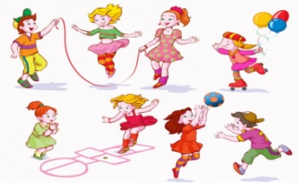 |  |  |  | HİKÂYE ETKİNLİKLERİ  PARMAK OYUNU  BİLMECE SAATİ  SCAMPER ÇALIŞMASI |  |  | -GÖRSEL ALGI VE DİKKAT ÇALIŞMASI  -ZEKARA  - PUZZLE  -RAKAMLARLA DOLU BİR KAVONOZ  -KALP PUZZLE  -KARTLARIMIIZIN ŞABLONDAKİ EŞLERİNİ BULUYORUZ  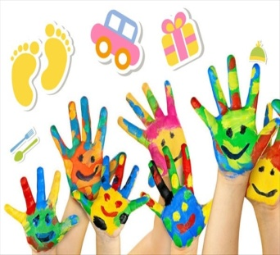
FEN VE DOĞAETKİNLİĞİ |  | MONTESSORİ ETKİNLİĞİ |  |  | SANAT ETKİNLİĞİ |  |  | BELİRLİ GÜN VE HAFTALAR |  |  |  | DRAMA
-PARMAK İZİ |  | - İP GEÇİRME  -MAKAS ÇALIŞMASI  - ROTAMI ÇİZİYORUM  -SAYILAR 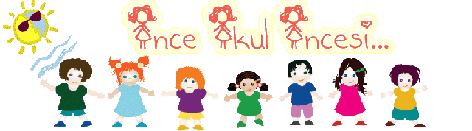 |  |  | -BEBEK DİNOLARIMIZ  - -SCAMPER ÇALIŞMASI  -SEVİMLİ KURBAĞA  -MANDALA |  |  | -23 NİSAN ULUSAL EGEMENLİK VE ÇOCUK BAYRAMI  -KUTLU DOĞUM HAFTASI HZ. MUHAMMED’İ (S.A.V)TANIYORUZ  (DEĞERLER EĞİTİMİ KUTLAMARI)  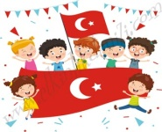  BİLGİNİZE SEVGİLERİMİZLE  ZEYNEP ÖZYÜREK |  |  |  | - HİKÂYELİ DRAMATİZASYON  (AĞUSTOS BÖCEĞİ İLE KARINCA)
DEĞERLİ VELİMİZ;
- PAZARTESİ GÜNÜ KİTAP GÜNÜDÜR. (Çocuklarımızın yaş düzeyine uygun evden getirdikleri kitaplar okunacaktır. )
- PERŞEMBE GÜNLERİMİZ, SAĞLIKLI YİYECEK PAYLAŞIM GÜNÜDÜR.(KURUYEMİŞ VEYA MEYVE)

- BU AY 23 NİSAN ULUSAL EGEMENLİK VE ÇOCUK BAYRAMI KUTLAMARI ,DEĞERLER EĞİTİMİ KUTLAMALARI VE RAMAZAN ŞENLİĞİMİZ OLACAKTIR.
BİLGİLERİNİZE, SEVGİLERLE

MELTEM GÖKGÖZ

